Nabídka pro zaměstnance VLS

BULHARSKO – Primorsko, 8 denní - odlet OSTRAVA
Hotel ANCORA BEACH***⁺ pouze snídaně

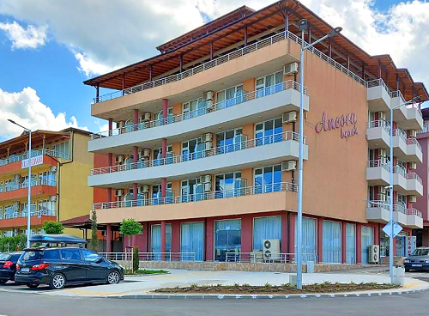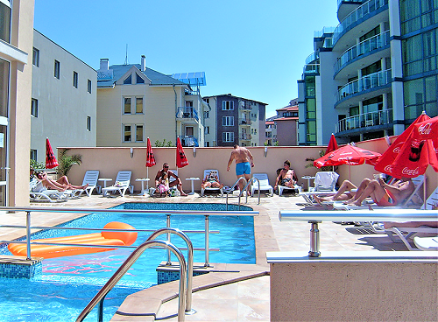

Hotel je umístěn v první linii hotelů přímo u severní pláže s pozvolným vstupem, na kterou se prochází přes písečné duny (cca 80m). Vzdálenost od obchodního centra letoviska je přibližně 10 minut chůze. Vstupní hala s recepcí, výtah, klimatizovaná restaurace a bar, venkovní terasa. K dispozici bazén, lehátka a slunečníky u bazénu zdarma. Ve společných prostorách v přízemí k dispozici bezplatně Wi-Fi připojení. Klimatizované pokoje jsou vybaveny koupelnou se sprchovým koutem, WC a fénem, kabelovou TV, menší ledničkou, balkonem. Možnost 1 – 2 přistýlek. Všechny pokoje mají přímý nebo částečný výhled na moře. Snídaně formou bufetu je zahrnuta
v ceně. Možnost dokoupení večeří za poplatek na místě. Půjčování lehátek a slunečníků na pláži za poplatek.

Ceny zahrnují: 7× ubytování, 7× snídaně, leteckou přepravu, letištní a bezpečnostní taxy, palivový příplatek, transfer z letiště
do místa pobytu a zpět, služby stálého delegáta, pojištění CK proti úpadku, doporučený příplatek za komplexní cestovní pojištění KOMFORT PLUS (od UNIQA) včetně léčebných výloh a storna zájezdu: 8 denní - 480 Kč (osoba od 12 let), 240 Kč (dítě do 12 let).

ZÁVAZNÉ PŘIHLÁŠKY NA LETECKÉ REKREACE PŘIJÍMÁME DO 23.2., to je termín, kterým garantujeme odlet z Mošnova.
PŘI POZDĚJŠÍ PŘIHLÁŠCE BUDEME MÍSTO ODLETU (MOŠNOV, BRNO, PRAHA) UPŘESŇOVAT, AŽ PO OVĚŘENÍ VOLNÝCH LETENEK NA CK ANCORA. VLONI BYLY V BŘEZNU VYPRODÁNY VŠECHNY LETY DO ŘECKA A BULHARSKA Z MOŠNOVA.
V PŘÍPADĚ ZÁJMU NEODBORÁŘE, KALKULACI CEN DĚTÍ NEODBORÁŘŮ SPOČÍTÁME.
TERMÍN | ODBORÁŘ | ROD.PŘ.  ODBORÁŘE | DÍTĚ 2-11,99 PŘISTÝLKA | DÍTĚ 2-11,99 2.PŘISTÝLKA | NAD 12 LET PŘISTÝLKA | NEODBORÁŘ | ROD.PŘ.NEODB.
15.6.-22.6. | 5300 | 6300 | 7000 | 7100 | 7500 | 7700 | 8700
13.7.-20.7. | 6800 | 8100 | 7800 | 8300 | 9500 | 9900 | 11200
20.7.-27.7.
3.8.-10.8.
10.8.-17.8.

PŘIHLAŠOVAT SE MŮŽETE EMAILEM jhudakov@varroclighting.com, PŘÍPADNĚ OSOBNĚ V KANCELÁŘI, NEBO TAKÉ PÍSEMNOU ŽÁDOSTÍ SE JMÉNY, DATY NAROZENÍ VŠECH ZÁJEMCŮ, VČETNĚ KONTAKTU NA VÁS, VLOŽENÉ DO KOVO BOXU NA VRÁTNICÍCH,
O PŘIJETÍ TÉTO FORMY PŘIHLÁŠKY VÁS BUDU NA UVEDENÉM ČÍSLE KONTAKTOVAT.

ZAMĚSTNANCI, KTEŘÍ MĚLI V POSLEDNÍCH TŘECH LETECH REKREACI Z ODBORŮ, NEMAJÍ V LETOŠNÍM ROCE DLE PRAVIDEL PŘIDĚLOVÁNÍ REKREACE NÁROK.

PŘÍKAZY NA PLATBY DOVOLENÝCH SPLATNÉ DO 25. 4. 2022, VÁM BUDOU PŘEDÁNY, ČI ZASLÁNY PO PŘIHLÁŠENÍ.
V LETOŠNÍM ROCE SE POPRVÉ PLATÍ ZÁLOHA VE VÝŠI 2000 KČ PŘI PŘIHLÁŠCE. Z TÉTO ZÁLOHY V PŘÍPADNĚ STORNA BUDOU ODEČTENY POPLATKY DLE STORNO PRAVIDEL CK ANCORA.

